<Tipo do copyright>Requisitos Funcionais

Usuário

O usuário pode ser administrador ou gerente.

[RF001] Cadastrar perfil de administrador
O Gerente pode cadastrar um novo perfil de administrador com os seguintes dados:
- Matrícula
- Nome
- Senha

Requisitos Relacionados:
Prioridade: | ■ | Essencial | ◻ | Importante | ◻ | Desejável

[RF002] Desabilitar perfil de administrador
O Gerente pode desabilitar administradores do sistema.

Requisitos Relacionados:
Prioridade: | ■ | Essencial | ◻ | Importante | ◻ | Desejável

[RF003] Atualizar perfil

Os perfis de administrador e gerente podem atualizar seus dados, para isso é necessário que os mesmos confirmem com sua senha pessoal. O gerente pode também modificar os dados dos administradores.

Requisitos Relacionados:
Prioridade: | ■ | Essencial | ◻ | Importante | ◻ | Desejável

[RF004] Cadastrar novo Estacionamento

O Gerente pode cadastrar um novo estacionamento informando os seguintes dados:

- Nome
- Descrição
- Latitude
- Longitude
- Capacidade
- Endereço

Requisitos Relacionados:
Prioridade: | ■ | Essencial | ◻ | Importante | ◻ | Desejável

[RF005] Atualizar dados de estacionamento

O gerente pode atualizar quaisquer dados de cadastro de estacionamento.

Requisitos Relacionados:
Prioridade: | ■ | Essencial | ◻ | Importante | ◻ | Desejável

[RF006] desabilitar estacionamento

O Gerente pode desabilitar um estacionamento, informando o ID do mesmo, deixando indisponível pra uso.

Requisitos Relacionados:

Prioridade: | ■ | Essencial | ◻ | Importante | ◻ | Desejável

[RF007] Vincular estacionamento ao administrador

O gerente pode vincular determinado estacionamento a perfis de administradores, permitindo assim que o administrador tenha poder de administrar (cadastrar, alterar e excluir) vagas e sensores no estacionamento vinculado.

Requisitos Relacionados:

Prioridade: | ■ | Essencial | ◻ | Importante | ◻ | Desejável

[RF008] Cadastrar sensores

O administrador e o gerente podem cadastrar novos sensores em um estacionamento específico informando seu endereço MAC.

Requisitos Relacionados:

Prioridade: | ■ | Essencial | ◻ | Importante | ◻ | Desejável

[RF009] Cadastrar vaga

O administrador e gerente podem cadastrar uma nova vaga no estacionamento específico informando:

- Latitude
- Longitude
- Tipo(Normal/Preferencial)

Requisitos Relacionados:

[RF010] Deslogar

É necessário que haja a opção “sair”, para que o usuário possa deslogar do sistema.

Requisitos Relacionados:

Prioridade: | ■ | Essencial | ◻ | Importante | ◻ | Desejável

Caso de uso

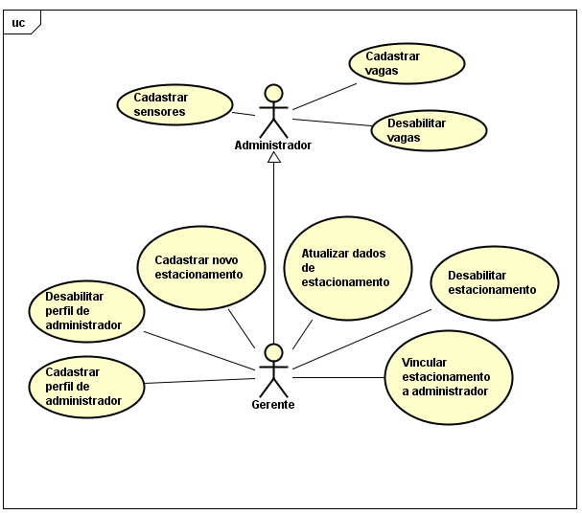

Modelo Navegacional

